Contenido

**Sección 81: Spring Framework 5: Formularios Thymeleaf y Data Binding** 3

631. Creando nuevo proyecto form 3

632. Actualización: para Spring Boot 2.3.0 o superior agregar dependencia validation 3 min 3

633. Añadiendo la vista del formulario 3

634. Método handler para recibir y procesar los datos enviados 3

635. Creando la clase model del formulario 6

636. Mapeando los campos del formulario al objeto model 8

637. Validación del formulario usando anotaciones 8

**REVISAR BIEN LUEGO EL PORQUE NO FUNCIONA COMO ESPERO** 9

PROYECTO FORM 2 9

638. Añadiendo los mensajes de errores en la vista del formulario 13

639. El atributo object de thymeleaf en el elements form 14

640. Mostrar valores de atributos del objeto model en el formulario 14

641. La anotación @SessionAttributes para manter los datos durante el ciclo del form 14

642. La anotación @Size para rangos y @Email para validar correo electrónico 14

643. Mensajes de errores personalizados usando properties 14

644. Archivos properties y acentos con UTF-8 14

645. Validación personalizada usando anotación @Pattern para expresiones regulares 14

646. Validación personalizada usando una clase Validation 14

647. Registrando una clase validador con la anotación @InitBinder 14

648. Validación personalizada usando anotaciones 14

649. Validación personalizada usando 14

anotaciones ejemplo requerido 14

650. Validación de números enteros con @Max @Min y NotNull 14

651. Validación de fechas con @NotNull 14

dando formato con @DateTimeFormat 14

652. Validación de fechas con input type date de HTML5 y @Past y @Future 14

653. Formateando fechas con @lnitBinder y registrando un CustomDateEditor 14

654. Formateando fechas con @lnitBinder y registrando un CustomDateEditor Parte 2 15

655. Implementando propio filtro custom property editor para convertir a mayúscula 15

656. Lista select desplegable 15

657. Formateando fechas en vistas thymeleaf 15

658. Llenando lista select con Map 15

659. Llenando lista select con objetos del la clase Pais 15

660. Añadiendo componente service de Pais 15

661. Añadiendo componente pais property editor 15

662. Implementando checkboxes 15

663. Llenando checkboxes con Map 15

664. Llenando checkboxes con objetos del tipo Role 15

665. Añadiendo componente role property editor 15

666. Checkbox booleano true o false 15

667. Radio button 15

668. Input type hidden 15

669. Poblando pais y roles 15

670. Redirect después del POST procesar 15

671. Añadiendo estilos CSS al formulario con Bootstrap 15

672. Añadiendo estilos CSS Bootstrap a la plantilla resultado 15

673. Cargando archivo css Bootstrap localmente 15

# **Sección 81: Spring Framework 5: Formularios Thymeleaf y Data Binding**

# 631. Creando nuevo proyecto form

# 632. Actualización: para Spring Boot 2.3.0 o superior agregar dependencia validation 3 min

# 633. Añadiendo la vista del formulario

# 634. Método handler para recibir y procesar los datos enviados

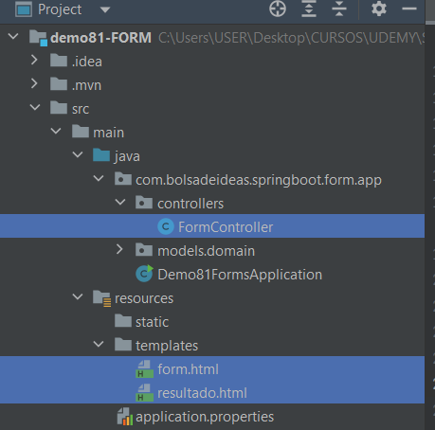

package com.bolsadeideas.springboot.form.app.controllers;  
  
  
import org.springframework.stereotype.Controller;  
import org.springframework.ui.Model;  
import org.springframework.web.bind.annotation.GetMapping;  
import org.springframework.web.bind.annotation.PostMapping;  
import org.springframework.web.bind.annotation.RequestParam;  
  
@Controller  
public class FormController {  
  
 @GetMapping("/form")  
 public String form(Model model){  
 model.addAttribute("titulo","Creando usuario");  
 return "form";  
 }  
  
 @PostMapping("/form")  
 public String procesar(Model model,  
 @RequestParam String username,  
 @RequestParam String password,  
 @RequestParam String email){  
  
  
 model.addAttribute("titulo","Procesando usuario");  
  
 model.addAttribute("username",username);  
 model.addAttribute("password",password);  
 model.addAttribute("email",email);  
  
 return "resultado";  
 }  
  
}

form.html

<!doctype html>  
<html lang="en" xmlns:th="http://thymeleaf.org">  
  
<head>  
 <meta charset="UTF-8">  
 <meta name="viewport"  
 content="width=device-width, user-scalable=no, initial-scale=1.0, maximum-scale=1.0, minimum-scale=1.0">  
 <meta http-equiv="X-UA-Compatible" content="ie=edge">  
 <title>Form</title>  
</head>  
  
<body>  
  
<h1 th:text="${titulo}"></h1>  
  
 <form th:action="@{/form}">  
  
 <div>  
 <label for="username">Usuario </label>  
 <div>  
 <input type="text" name="username" id="username">  
 </div>  
 </div>  
  
 <div>  
 <label for="password">Contraseña </label>  
 <div>  
 <input type="password" name="password" id="password">  
 </div>  
 </div>  
  
 <div>  
 <label for="email">Email </label>  
 <div>  
 <input type="text" name="email" id="email">  
 </div>  
 </div>  
  
 <div>  
 <div>  
 <input type="submit" value="Enviar">  
 </div>  
 </div>  
  
 </form>  
  
</body>  
  
</html>

Resulado.html

<!doctype html>  
<html lang="en" xmlns:th="http://thymeleaf.org">  
  
<head>  
 <meta charset="UTF-8">  
 <meta name="viewport"  
 content="width=device-width, user-scalable=no, initial-scale=1.0, maximum-scale=1.0, minimum-scale=1.0">  
 <meta http-equiv="X-UA-Compatible" content="ie=edge">  
 <title>Form</title>  
</head>  
  
<body>  
  
<h1 th:text="${titulo}"></h1>  
  
<ul>  
  
 <li th:text="${username}"></li>  
 <li th:text="${password}"></li>  
 <li th:text="${email}"></li>  
</ul>

</body>  
  
</html>

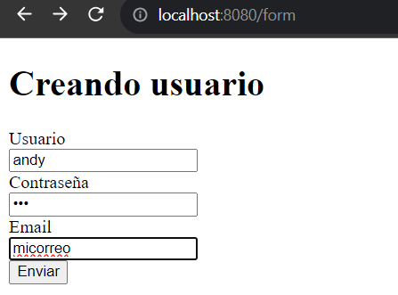

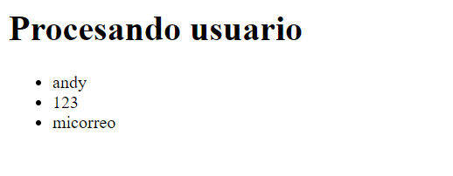

# 635. Creando la clase model del formulario

A diferencia del anterior creamos la clase models/domain/Usuario

package com.bolsadeideas.springboot.form.app.models.domain;  
  
import lombok.Data;  
  
@Data  
public class Usuario {  
  
 //deben ser igual al name del form  
  
 private String username;  
 private String password;  
 private String email;  
  
}

Modificamos el metodo con el Post del controller (PARA ALMACENAR EL ANTERIOR COMENTAMOS Y LO VOLVIMOS A CREAR)

package com.bolsadeideas.springboot.form.app.models.domain;  
  
import lombok.Data;  
  
@Data  
public class Usuario {  
  
 //deben ser igual al name del form  
  
 private String username;  
 private String password;  
 private String email;  
  
}

FormController

instanciamos la clase Usuario y la add al model

@PostMapping("/form")  
public String procesar(Model model,  
 @RequestParam String username,  
 @RequestParam String password,  
 @RequestParam String email){  
  
 model.addAttribute("titulo","Procesando usuario");  
  
 Usuario usuario = new Usuario();  
 usuario.setUsername(username);  
 usuario.setPassword(password);  
 usuario.setEmail(email);  
  
 model.addAttribute("usuario",usuario);  
  
 return "resultado";  
}

form.html

no se modifico nada

resultado.html

solo agregamso el usuario.

<ul>  
 <!-- usuario es del cotroller -->  
 <li th:text="${usuario.username}"></li>  
 <li th:text="${usuario.password}"></li>  
 <li th:text="${usuario.email}"></li>  
</ul>

# 636. Mapeando los campos del formulario al objeto model

N el controller movemos la instancia a los parámetros del metodo

//MAPEAMOS LOS CAMPOS DEL FORMULARIO AL OBJETO MODEL  
@PostMapping("/form")  
public String procesar( Usuario usuario , Model model){  
  
 model.addAttribute("titulo","Procesando usuario");  
 model.addAttribute("usuario",usuario);  
  
 return "resultado";  
}

El resto esta igual

# 637. Validación del formulario usando anotaciones

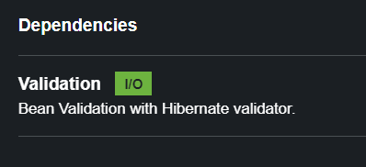

<dependency>

<groupId>javax.validation</groupId>

<artifactId>validation-api</artifactId>

<version>2.0.1.Final</version>

</dependency>

NO NECESITO ESA DEPENDENCIA, necesito usar jakarta desde el model primero exportato del

En el controller necesito

import jakarta.validation.Valid;

y en el Model

import jakarta.validation.constraints.NotEmpty;

# **REVISAR BIEN LUEGO EL PORQUE NO FUNCIONA COMO ESPERO**

**ESRAMOS TRABAJANDO CON EL FORM2 PERO QUITE EL POMP EL VALIDATE**

# PROYECTO FORM 2

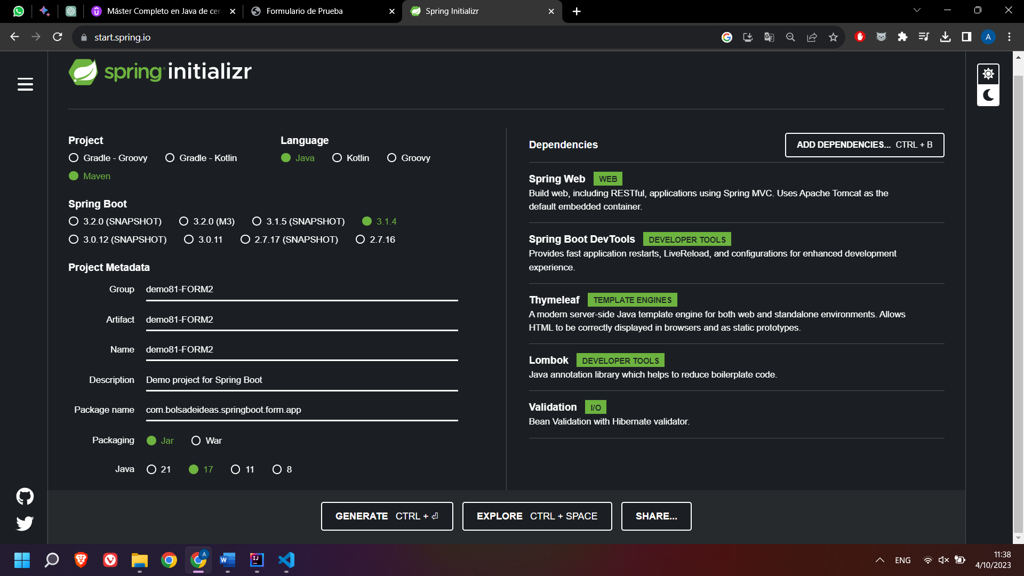

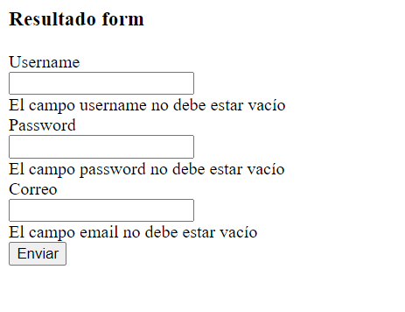

package com.bolsadeideas.springboot.form.app.controllers;  
  
import com.bolsadeideas.springboot.form.app.models.domain.Usuario;  
import org.springframework.stereotype.Controller;  
import org.springframework.ui.Model;  
import org.springframework.validation.BindingResult;  
import org.springframework.web.bind.annotation.GetMapping;  
import org.springframework.web.bind.annotation.PostMapping;  
import jakarta.validation.Valid;//@Valid  
  
import java.util.HashMap;  
import java.util.Map;  
  
@Controller  
public class FormController {  
  
 @GetMapping("/form")  
 public String form(Model model) {  
 Usuario usuario = new Usuario();  
 model.addAttribute("titulo", "Formulario usuarios");  
 model.addAttribute("usuario", usuario);  
 return "form";  
 }  
  
 //Validación del formulario usando anotaciones  
 @PostMapping("/form")  
 public String procesar(@Valid Usuario usuario, BindingResult result, Model model) {  
  
 model.addAttribute("titulo", "Resultado form");  
  
 if(result.hasErrors()) {  
 Map<String, String> errores = new HashMap<>();  
 result.getFieldErrors().forEach(err ->{  
 errores.put(err.getField(), "El campo ".concat(err.getField()).concat(" ").concat(err.getDefaultMessage()));  
 });  
 model.addAttribute("error", errores);  
 return "form";  
 }  
  
 model.addAttribute("usuario", usuario);  
  
 return "resultado";  
 }  
  
}

package com.bolsadeideas.springboot.form.app.models.domain;  
  
import jakarta.validation.constraints.NotEmpty;  
import lombok.Data;  
  
@Data  
public class Usuario {  
  
 @NotEmpty  
 private String username;  
  
 @NotEmpty  
 private String password;  
  
 @NotEmpty  
 private String email;  
  
}

form.html

<!DOCTYPE html>  
<html xmlns:th="http://www.thymeleaf.org">  
<head>  
<meta charset="UTF-8">  
<title th:text="${titulo}"></title>  
</head>  
<body>  
 <h3 th:text="${titulo}"></h3>  
  
 <form th:action="@{/form}" method="post">  
  
 <div>  
 <label for="username">Username</label>  
 <div>  
 <input type="text" name="username" id="username" th:value="${usuario.username}">  
 </div>  
 <div th:if="${error != null && error.containsKey('username')}" th:text="${error.username}"></div>  
 </div>  
 <div>  
 <label for="password">Password</label>  
 <div>  
 <input type="password" name="password" id="password">  
 </div>  
 <div th:if="${error != null && error.containsKey('password')}" th:text="${error.password}"></div>  
 </div>  
 <div>  
 <label for="email">Correo</label>  
 <div>  
 <input type="text" name="email" id="email" th:value="${usuario.email}">  
 </div>  
 <div th:if="${error != null && error.containsKey('email')}" th:text="${error.email}"></div>  
 </div>  
   
 <div>  
 <div>  
 <input type="submit" value="Enviar">  
 </div>  
 </div>   
 </form>  
</body>  
</html>

Resultado.html

<!DOCTYPE html>  
<html xmlns:th="http://www.thymeleaf.org">  
<head>  
<meta charset="UTF-8">  
<title th:text="${titulo}"></title>  
</head>  
<body>  
 <h3 th:text="${titulo}"></h3>  
  
 <ul>  
 <li th:text="${usuario.username}"></li>  
 <li th:text="${usuario.password}"></li>  
 <li th:text="${usuario.email}"></li>  
 </ul>  
</body>  
</html>

# 638. Añadiendo los mensajes de errores en la vista del formulario

Es el mismo 637 pero la parte del front

# 639. El atributo object de thymeleaf en el elements form

Con el * se mapea campos al formulario

El $ es para una expresión código java ya sea validar th if etc

Con el @ son rutas URL

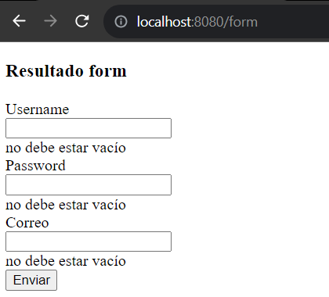

Ahora muestra mensajes propiosde Spring

//El atributo object de thymeleaf en el elemento form  
@PostMapping("/form")  
public String procesar(@Valid Usuario usuario, BindingResult result, Model model) {  
  
 model.addAttribute("titulo", "Resultado form");  
  
 if (result.hasErrors()) {  
 return "form";  
 }  
  
 model.addAttribute("usuario", usuario);  
  
 return "resultado";  
}

Form.html

<form th:action="@{/form}" method="post" th:object="${usuario}">  
  
 <div>  
 <label for="username">Username</label>  
 <div>  
 <input type="text" id="username" th:field="*{username}">  
 </div>  
 <div th:if="${#fields.hasErrors('username')}" th:errors="*{username}"></div>  
 </div>  
  
 <div>  
 <label for="password">Password</label>  
 <div>  
 <input type="text" id="password" th:field="*{password}">  
 </div>  
 <div th:if="${#fields.hasErrors('username')}" th:errors="*{password}"></div>  
 </div>  
  
 <div>  
 <label for="email">Correo</label>  
 <div>  
 <input type="text" id="email" th:field="*{email}">  
 </div>  
 <div th:if="${#fields.hasErrors('username')}" th:errors="*{email}"></div>  
 </div>  
   
 <div>  
 <div>  
 <input type="submit" value="Enviar">  
 </div>  
 </div>   
</form>

# 640. Mostrar valores de atributos del objeto model en el formulario

en el controller campos quemados en el form usando los sets

# 641. La anotación @SessionAttributes para manter los datos durante el ciclo del form

Conjunto al 640

Con el atributo identificador del modelo validaremos que un campo al actualizar se podría cambiar a null al no ser consistente, usamos sesiones para que no se pierda .

package com.bolsadeideas.springboot.form.app.models.domain;  
  
import jakarta.validation.constraints.NotEmpty;  
import lombok.Data;  
  
@Data  
public class Usuario {  
  
  
 private String identificador;  
  
 @NotEmpty  
 private String nombre;  
  
 @NotEmpty  
 private String apellido;  
  
 @NotEmpty  
 private String username;  
  
 @NotEmpty  
 private String password;  
  
 @NotEmpty  
 private String email;  
  
}

package com.bolsadeideas.springboot.form.app.controllers;  
  
import com.bolsadeideas.springboot.form.app.models.domain.Usuario;  
import org.springframework.stereotype.Controller;  
import org.springframework.ui.Model;  
import org.springframework.validation.BindingResult;  
import org.springframework.web.bind.annotation.GetMapping;  
import org.springframework.web.bind.annotation.PostMapping;  
import jakarta.validation.Valid;//@Valid  
import org.springframework.web.bind.annotation.SessionAttributes;  
import org.springframework.web.bind.support.SessionStatus;  
  
  
@Controller  
@SessionAttributes("usuario")// se guarda en una sesion http  
public class FormController {  
  
 @GetMapping("/form")  
 public String form(Model model) {  
 Usuario usuario = new Usuario();  
  
 //mostrando valores de atributos de objeto model en el formulario (only nombre y apellido)  
 usuario.setNombre("Andy");  
 usuario.setApellido("Luna");  
 usuario.setIdentificador("123-k");  
  
 model.addAttribute("titulo", "Formulario usuarios");  
 model.addAttribute("usuario", usuario);  
 return "form";  
 }  
  
 //El atributo object de thymeleaf en el elemento form  
 @PostMapping("/form")  
 public String procesar(@Valid Usuario usuario, BindingResult result, Model model, SessionStatus sessionStatus) {  
  
 model.addAttribute("titulo", "Resultado form");  
  
 if (result.hasErrors()) {  
 return "form";  
 }  
  
 model.addAttribute("usuario", usuario);  
 sessionStatus.setComplete();//elimina el objeto usuario de la sesion  
 return "resultado";  
 }  
  
}

<!DOCTYPE html>  
<html xmlns:th="http://www.thymeleaf.org">  
<head>  
<meta charset="UTF-8">  
<title th:text="${titulo}"></title>  
</head>  
<body>  
 <h3 th:text="${titulo}"></h3>  
  
 <ul>  
 <li th:text="${usuario.nombre}"></li>  
 <li th:text="${usuario.apellido}"></li>  
 <li th:text="${usuario.username}"></li>  
 <li th:text="${usuario.password}"></li>  
 <li th:text="${usuario.email}"></li>  
 <li th:text="${usuario.identificador}"></li>  
 </ul>  
</body>  
</html>

<!DOCTYPE html>  
<html xmlns:th="http://www.thymeleaf.org">  
<head>  
<meta charset="UTF-8">  
<title th:text="${titulo}"></title>  
</head>  
<body>  
 <h3 th:text="${titulo}"></h3>  
  
 <form th:action="@{/form}" method="post" th:object="${usuario}">  
  
<!-- mostrando valores de atributos de objeto model en el formulario (only nombre y apellido)-->  
 <div>  
 <label for="nombre">Nombre</label>  
 <div>  
 <input type="text" id="nombre" th:field="*{nombre}">  
 </div>  
 <div th:if="${#fields.hasErrors('nombre')}" th:errors="*{nombre}"></div>  
 </div>  
  
 <div>  
 <label for="apellido">Apellido</label>  
 <div>  
 <input type="text" id="apellido" th:field="*{apellido}">  
 </div>  
 <div th:if="${#fields.hasErrors('apellido')}" th:errors="*{apellido}"></div>  
 </div>  
  
 <div>  
 <label for="username">Username</label>  
 <div>  
 <input type="text" id="username" th:field="*{username}">  
 </div>  
 <div th:if="${#fields.hasErrors('username')}" th:errors="*{username}"></div>  
 </div>  
  
 <div>  
 <label for="password">Password</label>  
 <div>  
 <input type="text" id="password" th:field="*{password}">  
 </div>  
 <div th:if="${#fields.hasErrors('username')}" th:errors="*{password}"></div>  
 </div>  
  
 <div>  
 <label for="email">Correo</label>  
 <div>  
 <input type="text" id="email" th:field="*{email}">  
 </div>  
 <div th:if="${#fields.hasErrors('username')}" th:errors="*{email}"></div>  
 </div>  
   
 <div>  
 <div>  
 <input type="submit" value="Enviar">  
 </div>  
 </div>   
 </form>  
  
</body>  
</html>

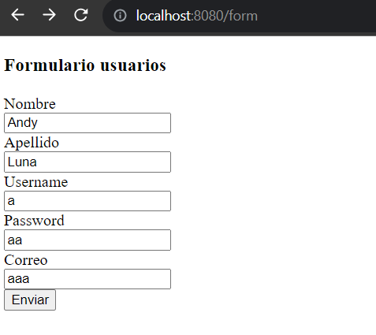

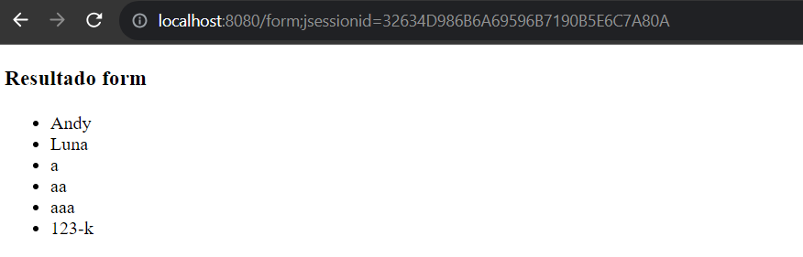

# 642. La anotación @Size para rangos y @Email para validar correo electrónico

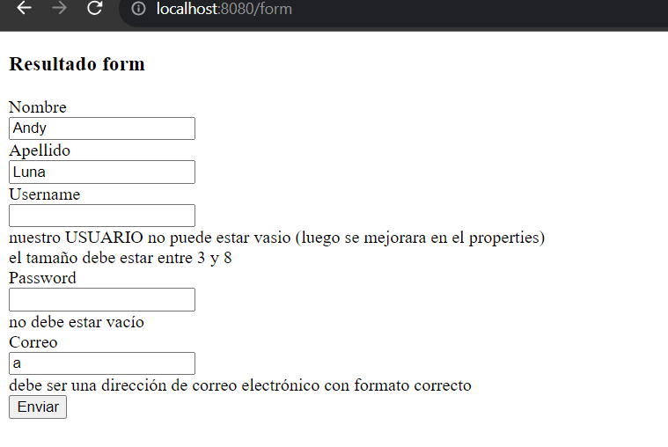

package com.bolsadeideas.springboot.form.app.models.domain;  
  
import jakarta.validation.constraints.Email;  
import jakarta.validation.constraints.NotEmpty;  
import jakarta.validation.constraints.Size;  
import lombok.Data;  
  
@Data  
public class Usuario {  
  
  
 private String identificador;  
  
 @NotEmpty  
 private String nombre;  
  
 @NotEmpty  
 private String apellido;  
  
 @NotEmpty (message = "nuestro USUARIO no puede estar vasio (luego se mejorara en el properties)")  
 @Size(min = 3, max = 8)  
 private String username;  
  
 @NotEmpty  
 private String password;  
  
 @NotEmpty  
 @Email  
 private String email;  
  
}

# 643. Mensajes de errores personalizados usando properties

Creamos un archivo messages.properties

NotEmpty=el campo es requerido  
NotEmpty.usuario.nombre=el campo NOMBRE es requerido

Y podemos validar todos, aquí validamos todos los campos con la anotación @NotEmpty y el objeto con el atributo usuario, MEJORAREMOS ESTO EN EL SGTE

# 644. Archivos properties y acentos con UTF-8

En propiedades cambiar a utg 8 para los acentos

# 645. Validación personalizada usando anotación @Pattern para expresiones regulares

# 

EN LA CLASE USUARIO

// 3 dígitos seguidos de un punto, seguidos de 3 dígitos, seguidos de un punto, seguidos de 3 dígitos,  
// seguidos de un guión y, finalmente, seguidos de una letra mayúscula.  
 @Pattern(regexp = "\\d{3}\\.\\d{3}\\.\\d{3}-[A-Z]")  
  
 private String identificador;

# 646. Validación personalizada usando una clase Validation

Usuario

package com.bolsadeideas.springboot.form.app.models.domain;  
  
//import com.bolsadeideas.springboot.form.app.validations.IdentificadorRegex;  
import jakarta.validation.constraints.*;  
import lombok.Data;  
@Data  
public class Usuario {  
  
// 3 dígitos seguidos de un punto, seguidos de 3 dígitos, seguidos de un punto, seguidos de 3 dígitos,  
// seguidos de un guión y, finalmente, seguidos de una letra mayúscula.  
 // @Pattern(regexp ="[0-9]{2}[.][\\d]{3}[.][\\d]{3}[-][A-Z]{1}")  
 private String identificador;  
  
 //@NotEmpty  
 private String nombre;  
  
 @NotEmpty  
 private String apellido;  
  
 @NotEmpty(message = "nuestro USUARIO no puede estar vasio (luego se mejorara en el properties)")  
 @Size(min = 3, max = 8)  
 @NotBlank //VALIDA NO ESTE VADIO  
 private String username;  
  
 @NotEmpty  
 private String password;  
  
 @NotEmpty  
 @Email  
 private String email;  
  
}

FormController

package com.bolsadeideas.springboot.form.app.controllers;  
  
import com.bolsadeideas.springboot.form.app.models.domain.Usuario;  
import com.bolsadeideas.springboot.form.app.validations.UsuarioValidador;  
import org.springframework.beans.factory.annotation.Autowired;  
import org.springframework.stereotype.Controller;  
import org.springframework.ui.Model;  
import org.springframework.validation.BindingResult;  
import org.springframework.web.bind.WebDataBinder;  
import org.springframework.web.bind.annotation.GetMapping;  
import org.springframework.web.bind.annotation.InitBinder;  
import org.springframework.web.bind.annotation.PostMapping;  
import jakarta.validation.Valid;//@Valid  
import org.springframework.web.bind.annotation.SessionAttributes;  
import org.springframework.web.bind.support.SessionStatus;  
  
  
@Controller  
@SessionAttributes("usuario")// se guarda en una sesion http  
  
public class FormController {  
  
 @Autowired  
 private UsuarioValidador validador;  
  
 @GetMapping("/form")  
 public String form(Model model) {  
 Usuario usuario = new Usuario();  
  
 //mostrando valores de atributos de objeto model en el formulario (only nombre y apellido)  
 usuario.setNombre("Andy");  
 usuario.setApellido("Luna");  
 usuario.setIdentificador("12.456.789-K");  
 usuario.setEmail("andy@gmail.com");  
 usuario.setUsername("1234");  
 usuario.setPassword("1234");  
 model.addAttribute("titulo", "Formulario usuarios");  
 model.addAttribute("usuario", usuario);  
 return "form";  
 }  
  
 //El atributo object de thymeleaf en el elemento form  
 @PostMapping("/form")  
 public String procesar(@Valid Usuario usuario, BindingResult result, Model model, SessionStatus sessionStatus) {  
  
 //pasamos el validador que se inyecta  
 validador.validate(usuario, result);  
  
 model.addAttribute("titulo", "Resultado form");  
  
 if (result.hasErrors()) {  
 return "form";  
 }  
  
 model.addAttribute("usuario", usuario);  
 sessionStatus.setComplete();//elimina el objeto usuario de la sesion  
 return "resultado";  
 }  
  
}

UsuarioValidador

package com.bolsadeideas.springboot.form.app.validations;  
  
import com.bolsadeideas.springboot.form.app.models.domain.Usuario;  
import org.springframework.stereotype.Component;  
import org.springframework.validation.Errors;  
import org.springframework.validation.ValidationUtils;  
import org.springframework.validation.Validator;  
  
  
//LOS METODOS EL ID NOS AYUDA A GENERARLOS  
@Component  
public class UsuarioValidador implements Validator {  
  
 @Override  
 public boolean supports(Class<?> clazz) {  
 return Usuario.class.isAssignableFrom(clazz);  
 }//  
  
 @Override  
 public void validate(Object target, Errors errors) {  
 Usuario usuario = (Usuario) target;  
  
 //nombre no vacio o con espacios en blanco  
 ValidationUtils.*rejectIfEmptyOrWhitespace*(errors,"usuario","requerido.usuario.nombre");  
  
 //identificador  
 if(!usuario.getIdentificador().matches("[0-9]{2}[.][\\d]{3}[.][\\d]{3}[-][A-Z]{1}")){  
 errors.rejectValue("identificador","pattern.usuario.identificador");  
 }  
  
 }//  
  
}

message.properties

NotEmpty= el campo es requerido (NotEmpty)  
NotEmpty.usuario.nombre= el campo usuario es requerido (NotEmpty.usuario.nombre)  
requerido.usuario.nombre = campo nombre es requerido (requerido.usuario.nombre)  
pattern.usuario.identificador = formato de la expresion regular incorrecto (pattern.usuario.identificador) ("[0-9]{2}[.][\\d]{3}[.][\\d]{3}[-][A-Z]{1}")

# 647. Registrando una clase validador con la anotación @InitBinder

En form controller, arriba de los metodos

@InitBinder  
public void initBinder(WebDataBinder binder){  
 binder.addValidators(validador);  
}

Y ya no usamos el método del validsdor en el post, aquí simplemente lo comentaremos

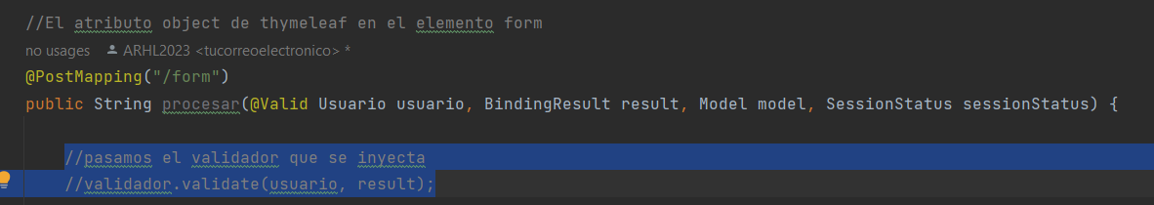

# 648. Validación personalizada usando anotaciones

Es mejor validar como antes esto es complejo xd

Recordar marcar el atributo en el Usuario

@IdentificadorRegex  
private String identificador;

Y el método del usuario validador lo podemos comentar porque no lo usaremos

//identificador  
// if(!usuario.getIdentificador().matches("[0-9]{2}[.][\\d]{3}[.][\\d]{3}[-][A-Z]{1}")){  
// errors.rejectValue("identificador","pattern.usuario.identificador");  
// }

Pero primeri creamos la anotación (maracar como anotación no como clase)

IdentificadorRegex

package com.bolsadeideas.springboot.form.app.validations;  
  
  
import jakarta.validation.Constraint;  
import jakarta.validation.Payload;  
  
import java.lang.annotation.Retention;  
import java.lang.annotation.Target;  
  
import static java.lang.annotation.ElementType.*FIELD*;  
import static java.lang.annotation.ElementType.*METHOD*;  
import static java.lang.annotation.RetentionPolicy.*RUNTIME*;  
  
@Constraint(validatedBy = IdentificadorRegexValidador.class)  
@Retention(*RUNTIME*)  
@Target({*FIELD*,*METHOD*})  
public @interface IdentificadorRegex {  
  
 String message() default "Identificador invalido";  
 Class<?>[] groups() default {};  
 Class<? extends Payload>[] payload() default {};  
  
}

y la clase

IdentificadorRegexValidador

package com.bolsadeideas.springboot.form.app.validations;  
  
import jakarta.validation.ConstraintValidator;  
import jakarta.validation.ConstraintValidatorContext;  
  
public class IdentificadorRegexValidador implements ConstraintValidator<IdentificadorRegex,String> {  
  
  
 @Override  
 public boolean isValid(String value, ConstraintValidatorContext constraintValidatorContext) {  
 if(value.matches("\\d{3}\\.\\d{3}\\.\\d{3}-[A-Z]")==false) {  
 return true;  
 }  
 return false;  
 }  
}

la diferencia es que como isismos antes con una clase Validador podemos validar varios campos, y con anotaciones se valida un valor en especifico pero puede replicar y reutilizar en varios campos

usando anotaciones es la forma nativa de la api anotación de java, y usando clases con la interfaz validator es la forma de spring

# 649. Validación personalizada usando anotaciones ejemplo requerido

Practicamos usando anotaciones para el apellido en ves de not empty

Primeor comentamos su anotación not empty y la anotamos, en este caso requerido

// @NotEmpty  
 @Requerido  
 private String apellido;

Tambien podemos usar el @Requerido en otro campo como en el email comentando su notempty, el email tendrá el mensaje propio de requerido mientras apellido tendrá el del properties

// @NotEmpty  
 @Requerido  
 @Email  
 private String email;

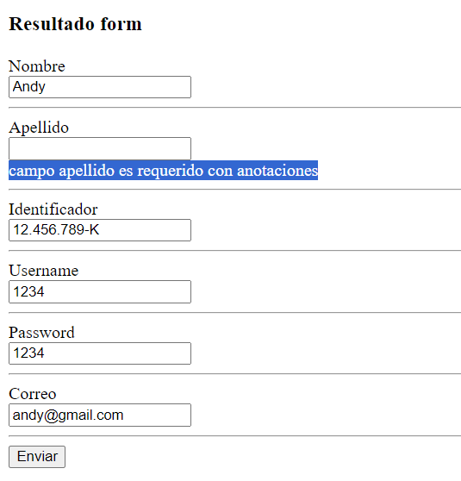

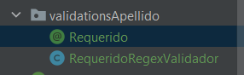

Requerido

package com.bolsadeideas.springboot.form.app.validations.validationsApellido;  
  
  
import jakarta.validation.Constraint;  
import jakarta.validation.Payload;  
  
import java.lang.annotation.Retention;  
import java.lang.annotation.Target;  
  
import static java.lang.annotation.ElementType.*FIELD*;  
import static java.lang.annotation.ElementType.*METHOD*;  
import static java.lang.annotation.RetentionPolicy.*RUNTIME*;  
  
@Constraint(validatedBy = RequeridoRegexValidador.class)  
@Retention(*RUNTIME*)  
@Target({*FIELD*,*METHOD*})  
public @interface Requerido {  
  
 String message() default "campo es requerido con anotaciones";  
 Class<?>[] groups() default {};  
 Class<? extends Payload>[] payload() default {};  
  
}

RequeridoRegexValidator

package com.bolsadeideas.springboot.form.app.validations.validationsApellido;  
  
import jakarta.validation.ConstraintValidator;  
import jakarta.validation.ConstraintValidatorContext;  
import org.springframework.util.StringUtils;  
  
  
public class RequeridoRegexValidador implements ConstraintValidator<Requerido,String> {  
  
  
 @Override  
 public boolean isValid(String value, ConstraintValidatorContext constraintValidatorContext) {  
  
 if( value==null || !StringUtils.*hasText*(value)){ //value.isEmpty() || value.isBlank() eslo mismo que !StringUtils.hasText(value)  
 return false;  
 }  
 return true;  
 }//  
  
}

# 650. Validación de números enteros con @Max @Min y NotNull

En form html creamos su input

<div>

            <label for="cuenta">Cuenta</label>

            <div>

                <input type="text" id="cuenta" th:field="*{cuenta}">

            </div>

            <div th:if="${#fields.hasErrors('cuenta')}" th:errors="*{cuenta}"></div>

        </div>

        <hr>

Y en resultado

        <li th:text="${usuario.cuenta}"></li>

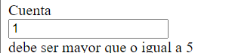

En el properties colocamos por si se ingresa una letra (toman en cuenta que el input es text)

typeMismatch.java.lang.Integer = debe ser un entero  
typeMismatch.usuario.cuenta = el campo cuenta ser un entero

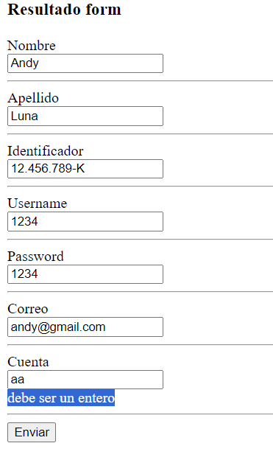

Si el typy es number en el input solo deja escribir números asi que es meor dejarlo en number

Para continuar lo dejaremos como number

# 651. Validación de fechas con @NotNull dando formato con @DateTimeFormat

En el form.html

<div>

            <label for="fechaNacimeinto">Fecha Nacimiento</label>

            <div>

                <input type="text" id="fechaNacimeinto" th:field="*{fechaNacimeinto}" placeholder="yyyy/MM/dd">

            </div>

            <div th:if="${#fields.hasErrors('fechaNacimeinto')}" th:errors="*{fechaNacimeinto}"></div>

        </div>

        <hr>

Resultado.html

        <li th:text="${usuario.fechaNacimeinto}"></li>

En Usuario en el back

@NotNull  
@DateTimeFormat(pattern = "yyyy/MM/dd")  
private Date fechaNacimeinto;

En el properties

typeMismatch.java.util.Date = fecha debe ser formato yyyy/MM/dd (typeMismatch.java.util.Date)

typeMismatch.usuario.FechaNacimeinto = fecha debe ser formato yyyy/MM/dd (typeMismatch.usuario.FechaNacimeinto)

cualquiera de las 2

# 652. Validación de fechas con input type date de HTML5 y @Past y @Future

En el form solo cambio el inout de text a date

<div>

            <label for="fechaNacimeinto">Fecha Nacimiento</label>

            <div>

                <input type="date" id="fechaNacimeinto" th:field="*{fechaNacimeinto}" placeholder="yyyy/MM/dd">

            </div>

            <div th:if="${#fields.hasErrors('fechaNacimeinto')}" th:errors="*{fechaNacimeinto}"></div>

        </div>

        <hr>

En Usuario

// @Future  
// @Past  
 @NotNull  
 @DateTimeFormat(pattern = "yyyy/MM/dd")  
 private Date fechaNacimeinto;

Aquí no usaremos estas anotaciones para validar una fecha después o anterior a la actual

# 653. Formateando fechas con @lnitBinder y registrando un CustomDateEditor

Comentamos en el Usuario el @DateTimeFormat

En Form Controlle teníamos

@InitBinder  
public void initBinder(WebDataBinder binder){  
 binder.addValidators(validador);  
}

Agregamos para las fechas, seria lo mismo que el @DateTimeFormat en el model pero esto es que init binder

@InitBinder  
public void initBinder(WebDataBinder binder){  
 binder.addValidators(validador);  
  
 //fechas seria lo mismo del @DateTimeFormat  
 SimpleDateFormat dateFormat = new SimpleDateFormat("yyyy-MM-dd");  
 binder.registerCustomEditor(Date.class, new CustomDateEditor(dateFormat,false));  
 dateFormat.setLenient(false);  
}

# 654. Formateando fechas con @lnitBinder y registrando un CustomDateEditor Parte 2

//binder.registerCustomEditor(Date.class, new CustomDateEditor(dateFormat,false));  
binder.registerCustomEditor(Date.class,"fechaNacimiento", new CustomDateEditor(dateFormat,false));

La diferencia es que ahora el custom editor es para un atributo particular y no para todos, MYORMENTE NO HABRA DIFERENCIA AQUI

# 655. Implementando propio filtro custom property editor para convertir a mayúscula

AQUÍ SE HARA QUE EL TEXTO DE OMBRE YA APELLIDO PASE COMO MAYUSCULA

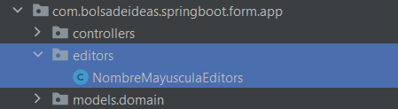

Creamos la clase NombreMayusculaEditors

package com.bolsadeideas.springboot.form.app.editors;  
  
import java.beans.PropertyEditorSupport;  
  
public class NombreMayusculaEditors extends PropertyEditorSupport {  
  
 //podemos crear este metodo con el ide- generate-override y buscamos setAsText  
 @Override  
 public void setAsText(String text) throws IllegalArgumentException {  
 setValue(text.toUpperCase().trim());  
 }  
  
}

en el form controller

@InitBinder  
public void initBinder(WebDataBinder binder) {  
 binder.addValidators(validador);  
  
 //fechas seria lo mismo del @DateTimeFormat  
 SimpleDateFormat dateFormat = new SimpleDateFormat("yyyy-MM-dd");  
 dateFormat.setLenient(false);  
  
 //SOLO COMENTE PARA TENER LAS 2 VERSIONES, la seguna aplica el formateo al campo fechaNacimeinto, la priema a todos los date  
 //binder.registerCustomEditor(Date.class, new CustomDateEditor(dateFormat,false));  
 binder.registerCustomEditor(Date.class, "fechaNacimeinto", new CustomDateEditor(dateFormat, false));  
  
 //format para mayusculas, si quieor hacer con mas solo debo copiar e indicar los otros campos  
 binder.registerCustomEditor(String.class, "nombre", new NombreMayusculaEditors());  
 binder.registerCustomEditor(String.class, "apellido", new NombreMayusculaEditors());  
  
}//

Lo que se agreogo son las ultimas 2 lineas

En el form estaban con minusculas

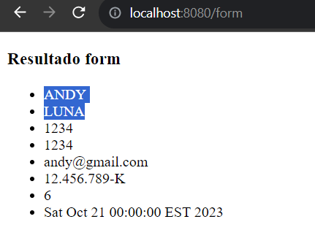

# 656. Lista select desplegable

# 657. Formateando fechas en vistas thymeleaf

# 658. Llenando lista select con Map

# 659. Llenando lista select con objetos del la clase Pais

# 660. Añadiendo componente service de Pais

# 661. Añadiendo componente pais property editor

# 662. Implementando checkboxes

# 663. Llenando checkboxes con Map

# 664. Llenando checkboxes con objetos del tipo Role

# 665. Añadiendo componente role property editor

# 666. Checkbox booleano true o false

# 667. Radio button

# 668. Input type hidden

# 669. Poblando pais y roles

# 670. Redirect después del POST procesar

# 671. Añadiendo estilos CSS al formulario con Bootstrap

# 672. Añadiendo estilos CSS Bootstrap a la plantilla resultado

# 673. Cargando archivo css Bootstrap localmente